
ADMISSIO
Plataforma de generación de exámenes de admisión
MANUAL DE USUARIO
Guía de uso para docentes, coordinadores y personal de admisión
Versión 1.0 · Noviembre de 2026
https://admissio.camiluxlym.com/
Índice
1. Introducción 3
1.1 ¿Qué permite hacer Admissio? 3
2. Requisitos y acceso 4
2.1 Requisitos 4
2.2 Formas de ingresar 4
3. Conociendo la interfaz 5
3.1 Notificaciones y confirmaciones 5
4. Dashboard 6
5. Gestión de Áreas 7
5.1 Crear un área 7
5.2 Distribución de cursos 7
5.3 Editar, buscar y eliminar 7
6. Cursos Globales 8
7. Banco de Preguntas 9
7.1 Buscar y filtrar 9
7.2 Crear o editar una pregunta 9
7.3 El editor enriquecido 9
8. Importar Preguntas 11
8.1 Revisión de las preguntas 11
9. Configuración de carátulas 13
10. Generar Exámenes 14
10.1 Paso 1: Datos del examen 14
10.2 Paso 2: Distribución de preguntas 14
10.3 Generar y descargar 14
11. Historial de Exámenes 16
12. Flujo de trabajo recomendado 17
13. Preguntas frecuentes y solución de problemas 18
14. Información del proyecto 19

1. Introducción
Admissio es una plataforma web para preparar exámenes de admisión. Reúne en un solo lugar el banco de preguntas, la distribución de preguntas por área y modalidad, el diseño de la carátula y la generación de los cuadernillos en PDF, con varias versiones (temas).
Este manual explica, paso a paso, cómo usar cada sección del sistema. Está dirigido a las personas que elaboran los exámenes: docentes, coordinadores académicos y personal de las oficinas de admisión. No se necesitan conocimientos técnicos.

1.1 ¿Qué permite hacer Admissio?
- Registrar áreas de admisión (por ejemplo, Ciencias de la Salud o Ingenierías) y cursos (Álgebra, Biología, Razonamiento Verbal, etc.).
- Mantener un banco de preguntas con fórmulas matemáticas, símbolos químicos, tablas e imágenes.
- Importar preguntas desde PDF, texto pegado, imágenes o el escáner, con o sin inteligencia artificial.
- Diseñar la carátula de cada combinación de área y modalidad.
- Generar exámenes con varias versiones (temas), cada una con su propio orden de preguntas, y descargarlos en PDF.
- Consultar el historial de exámenes generados.
Para validar la distribución de preguntas por áreas y modalidades se tomó como caso de prueba la estructura de un examen de admisión de la Universidad Nacional San Luis Gonzaga de Ica. Esta referencia es únicamente ilustrativa: Admissio no fue desarrollado por encargo de dicha universidad ni está vinculado a ella. Es un sistema genérico que puede adaptarse a cualquier universidad, instituto o centro preuniversitario.

2. Requisitos y acceso

2.1 Requisitos
Elemento | Requisito
Equipo | Computadora con Windows 10/11, macOS o Linux. Para revisar preguntas se recomienda una pantalla de 1366 × 768 o mayor.
Navegador | Google Chrome, Microsoft Edge o Mozilla Firefox actualizados.
Conexión | Internet para la versión publicada. La importación "Sin IA" procesa las imágenes en la propia computadora.
Escáner (opcional) | Escáner compatible con Windows (WIA), solo cuando el servidor de Admissio se instala en la misma computadora.

2.2 Formas de ingresar

a) Desde el navegador
Abra el navegador y escriba la dirección pública: https://admissio.camiluxlym.com/. El sistema se abre directamente en el Dashboard.

b) Con el ejecutable Admissio.exe (Windows)
- Copie la carpeta Ejecutable a su computadora (por ejemplo, al Escritorio).
- Haga doble clic en Admissio.exe.
- Se abrirá Admissio en una ventana propia, sin barra de direcciones ni pestañas, como cualquier programa de escritorio.
- Si no hay conexión con el servidor, aparecerá un aviso con la opción Reintentar.
Si su institución instala Admissio en un servidor propio, abra el archivo servidor.txt que está junto al ejecutable y escriba allí la dirección de ese servidor (por ejemplo, http://192.168.1.50:3001/). El ejecutable usará esa dirección en lugar de la pública.

3. Conociendo la interfaz
Todas las pantallas comparten la misma estructura: el menú lateral a la izquierda y el área de trabajo a la derecha.
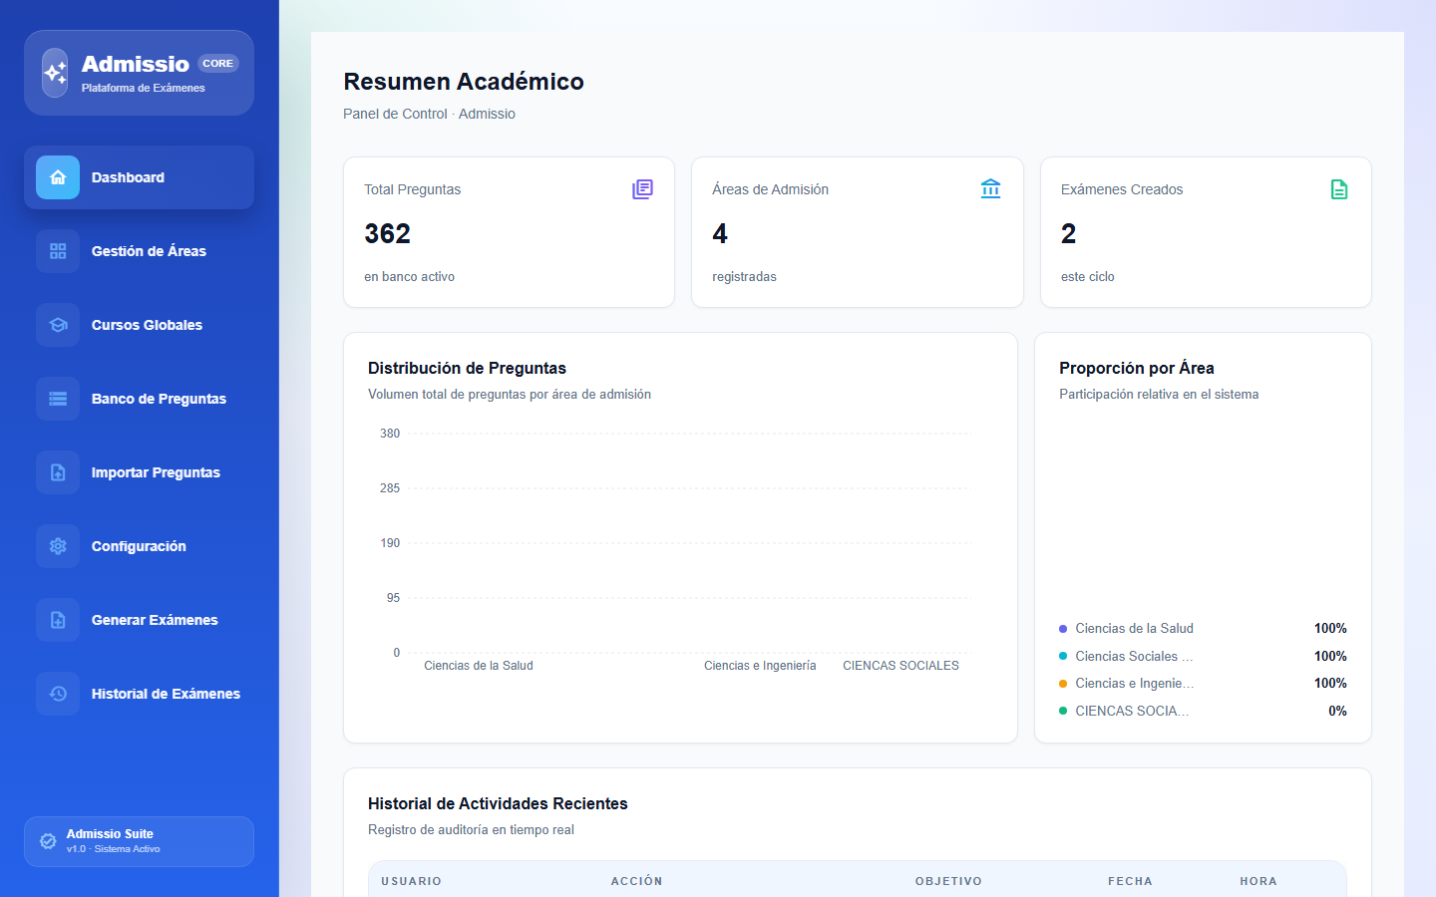
Figura 1. Pantalla principal (Dashboard) con el menú lateral.
Opción del menú | Para qué sirve
Dashboard | Resumen general: total de preguntas, áreas, exámenes creados y actividad reciente.
Gestión de Áreas | Crear y editar áreas de admisión y su distribución de cursos.
Cursos Globales | Crear y editar los cursos que agrupan las preguntas.
Banco de Preguntas | Buscar, crear, editar, activar o desactivar preguntas.
Importar Preguntas | Cargar preguntas desde PDF, texto, imágenes o escáner.
Configuración | Diseñar las carátulas por área y modalidad.
Generar Exámenes | Armar un examen en dos pasos y descargar sus PDF.
Historial de Exámenes | Consultar y descargar los exámenes generados.

3.1 Notificaciones y confirmaciones
- Después de cada acción aparece una notificación flotante en la esquina de la pantalla durante unos 2 segundos: verde si la operación se completó y roja si hubo un error.
- Antes de eliminar o descartar información, el sistema muestra una ventana de confirmación. Nada se borra sin su aprobación.

4. Dashboard
Es la pantalla de inicio. Muestra:
- Total de preguntas activas en el banco.
- Áreas de admisión registradas.
- Exámenes creados en el ciclo.
- Gráficos de distribución de preguntas por área y de proporción por área.
- Historial de actividades recientes (quién hizo qué y cuándo).
Si aparece el mensaje "No se pudo conectar con el servidor", el servidor de datos no está disponible en ese momento. Espere unos segundos y recargue la página; si persiste, avise al administrador del sistema.

5. Gestión de Áreas
Un área de admisión agrupa carreras afines (por ejemplo, Ciencias de la Salud, Ingenierías o Ciencias Sociales). Cada área define cuántas preguntas de cada curso se sugieren al generar sus exámenes.
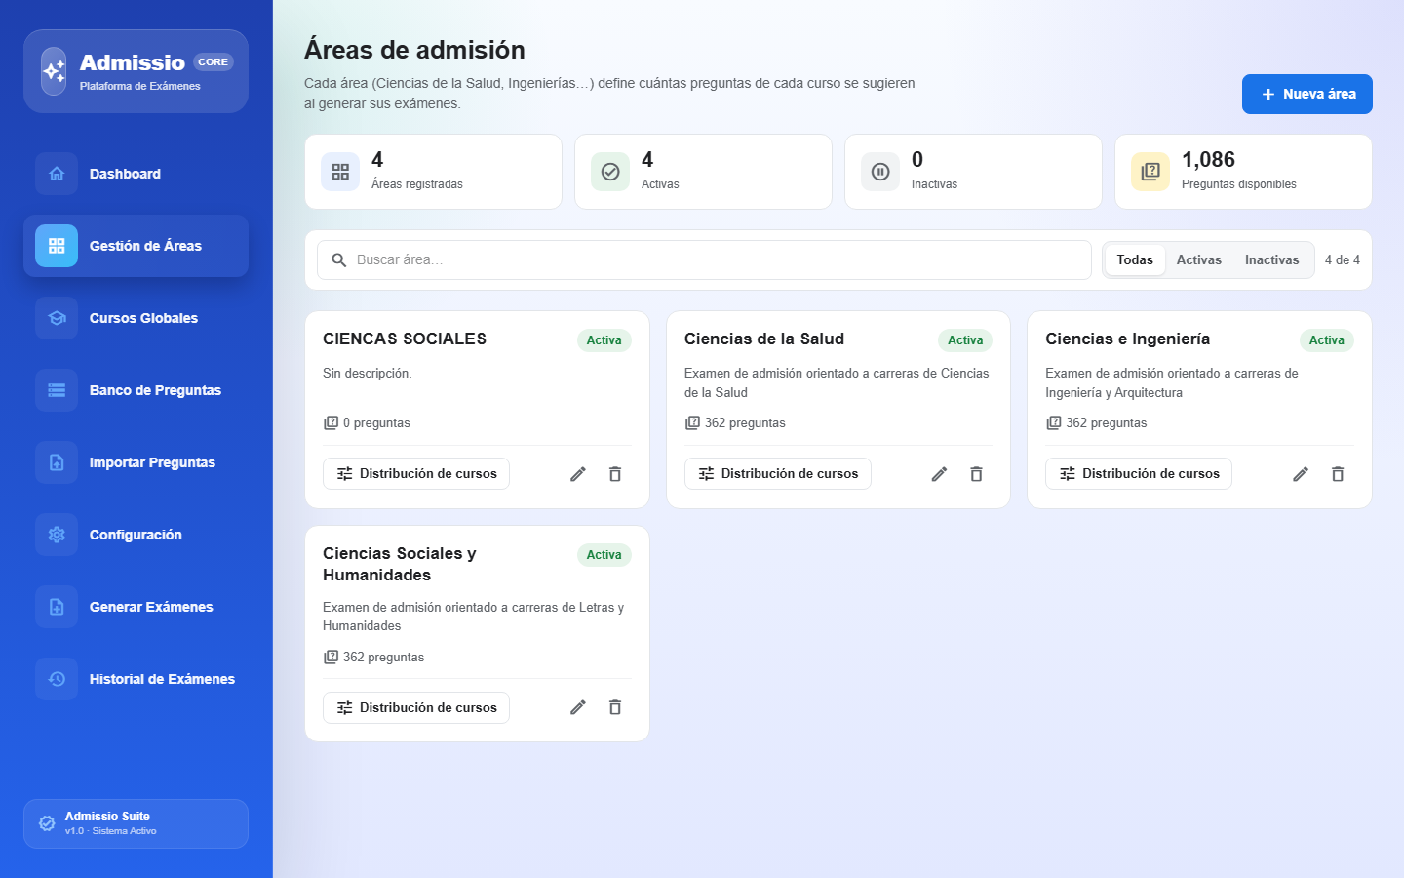
Figura 2. Gestión de Áreas: tarjetas por área con su estado y número de preguntas.

5.1 Crear un área
- Pulse Nueva área.
- Escriba el nombre y, si desea, una descripción.
- Guarde. El área aparecerá como una nueva tarjeta en estado Activa.

5.2 Distribución de cursos
- En la tarjeta del área, pulse Distribución de cursos.
- Agregue los cursos que se evaluarán e indique la cantidad de preguntas de cada uno.
- Guarde. Esta distribución se propondrá automáticamente al generar exámenes de esa área.

5.3 Editar, buscar y eliminar
- Use el lápiz para editar y la papelera para eliminar (se pedirá confirmación).
- Use el buscador y los filtros Todas / Activas / Inactivas para encontrar un área rápidamente.

6. Cursos Globales
Los cursos agrupan las preguntas del banco. Son globales: cualquier área puede usarlos en su distribución.
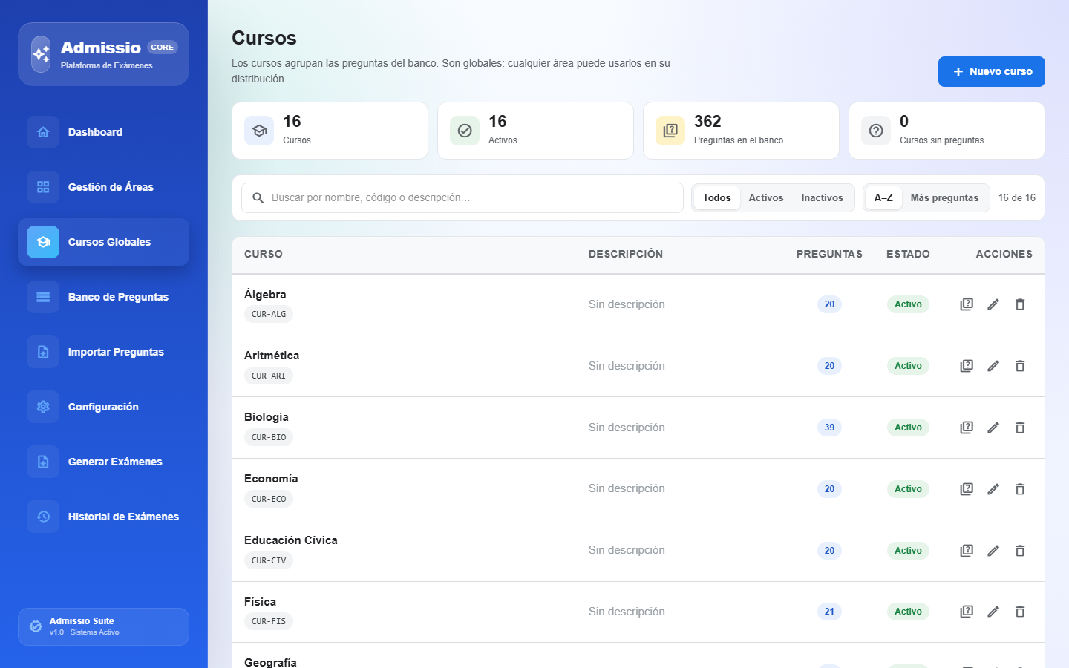
Figura 3. Listado de cursos con su código, número de preguntas y estado.
- Nuevo curso: registre el nombre, el código (por ejemplo, CUR-ALG) y una descripción opcional.
- La columna Preguntas indica cuántas preguntas tiene cada curso en el banco.
- Ordene por A–Z o por Más preguntas, y filtre por Activos / Inactivos.
- Con el icono de preguntas puede ir directamente a las preguntas de ese curso en el banco.

7. Banco de Preguntas
Aquí están todas las preguntas disponibles para generar exámenes.
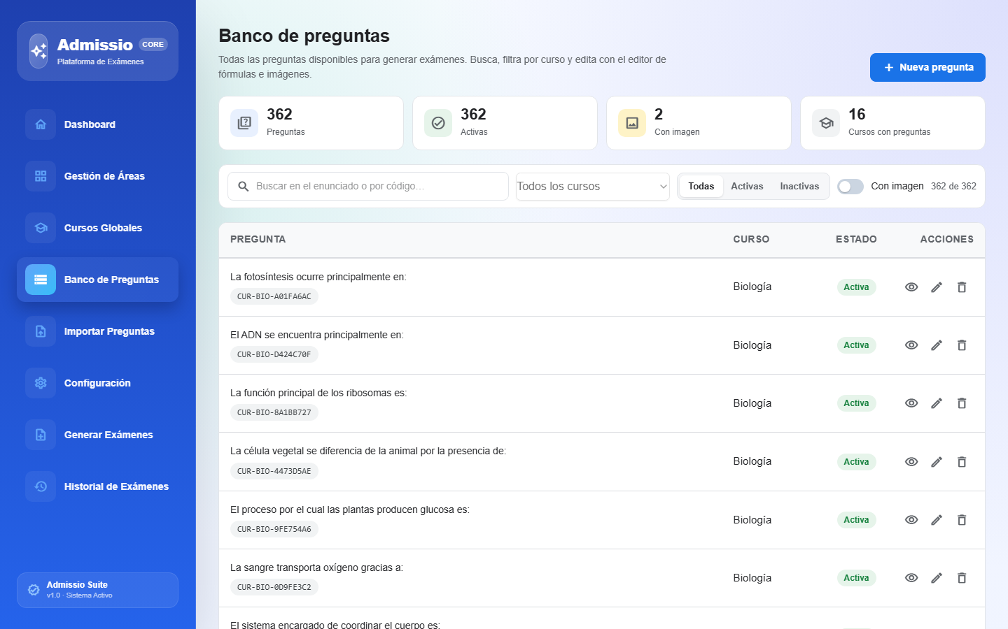
Figura 4. Banco de Preguntas con buscador, filtros y acciones por pregunta.

7.1 Buscar y filtrar
- Escriba parte del enunciado o el código de la pregunta en el buscador.
- Filtre por curso, por estado (Todas / Activas / Inactivas) o active Con imagen para ver solo las preguntas que tienen figuras.

7.2 Crear o editar una pregunta
- Pulse Nueva pregunta, o el lápiz de una pregunta existente.
- Elija el curso y la dificultad.
- Escriba el enunciado con el editor enriquecido.
- Complete las cinco alternativas (A–E) y marque la correcta.
- Pulse Guardar.

7.3 El editor enriquecido
El enunciado y cada alternativa usan el mismo editor, con una barra de herramientas similar a la de un procesador de textos:
Herramienta | Uso
Negrita, cursiva, subrayado | Resaltar texto.
Subíndice (x₂) y superíndice (x²) | Fórmulas químicas (H₂O) y potencias (m²).
Símbolos | °, ≈, ±, ∠, π, √ y otros caracteres frecuentes.
Ecuación | Abre el editor de fórmulas: fracciones, raíces, barras, matrices y más. Tiene los mismos atajos de símbolos.
Listas y alineación | Viñetas, numeración y alineación del párrafo.
Tabla | Insertar tablas de datos.
Imagen | Insertar una figura debajo del problema. Cada imagen tiene un botón Quitar.
Las fórmulas se ven en pantalla tal como saldrán impresas en el PDF del examen.

8. Importar Preguntas
Permite cargar muchas preguntas a la vez. Primero elija el Curso destino y luego el método que corresponda a su material.
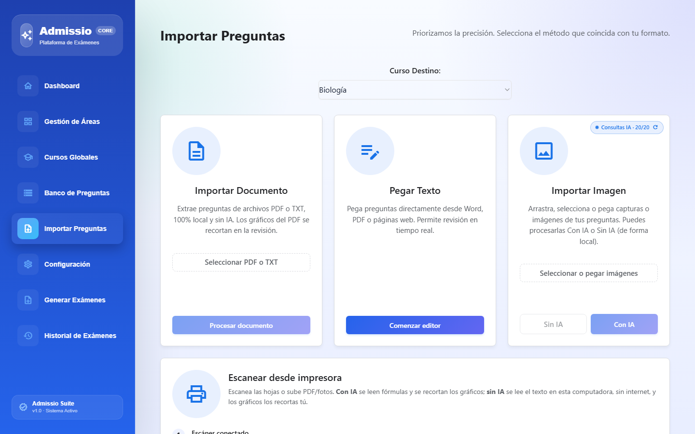
Figura 5. Importar Preguntas: métodos disponibles.
Método | Cuándo usarlo | Detalle
Importar Documento | Tiene un PDF con texto o un archivo TXT. | Se procesa en la computadora, sin IA. Los gráficos del PDF se recortan durante la revisión.
Pegar Texto | Copió preguntas desde Word, un PDF o una página web. | Abre un editor para pegar y revisar en tiempo real.
Importar Imagen — Sin IA | Tiene fotos o capturas y quiere trabajar sin internet. | Reconocimiento de texto (OCR) en la propia computadora, con corrección de notación de química, física, geometría y álgebra.
Importar Imagen — Con IA | Las imágenes tienen fórmulas complejas o figuras. | Usa inteligencia artificial para leer fórmulas y recortar gráficos. Tiene un número limitado de consultas.
Escanear desde impresora | Tiene las hojas impresas. | Escanea las hojas o permite subir PDF/fotos, Con IA o Sin IA.

8.1 Revisión de las preguntas
Después de procesar el material, Admissio abre la revisión a pantalla completa. Cada pregunta detectada se muestra con su enunciado y sus alternativas, junto a la imagen de origen para comparar.
- Revise el texto y corrija lo necesario con el editor enriquecido.
- Si la pregunta tiene una figura, pulse Agregar imagen: puede recortarla de la página original o subirla desde su equipo. Se colocará debajo del problema. La etiqueta Falta recortar figura indica las que aún están pendientes.
- Si sobra una imagen, quítela con el botón Quitar.
- Complete las alternativas que falten. El sistema indica en rojo lo que falta.
- Pulse Guardar pregunta: se guarda en el banco y desaparece de la lista de revisión.
- Repita hasta terminar, o pulse Guardar completas para guardar de una vez todas las que ya estén listas.
Los números de pregunta del documento original no se copian: cada examen numera sus preguntas automáticamente.

9. Configuración de carátulas
Cada combinación de área + modalidad tiene su propia carátula. Al generar un examen se usa automáticamente la que corresponde.
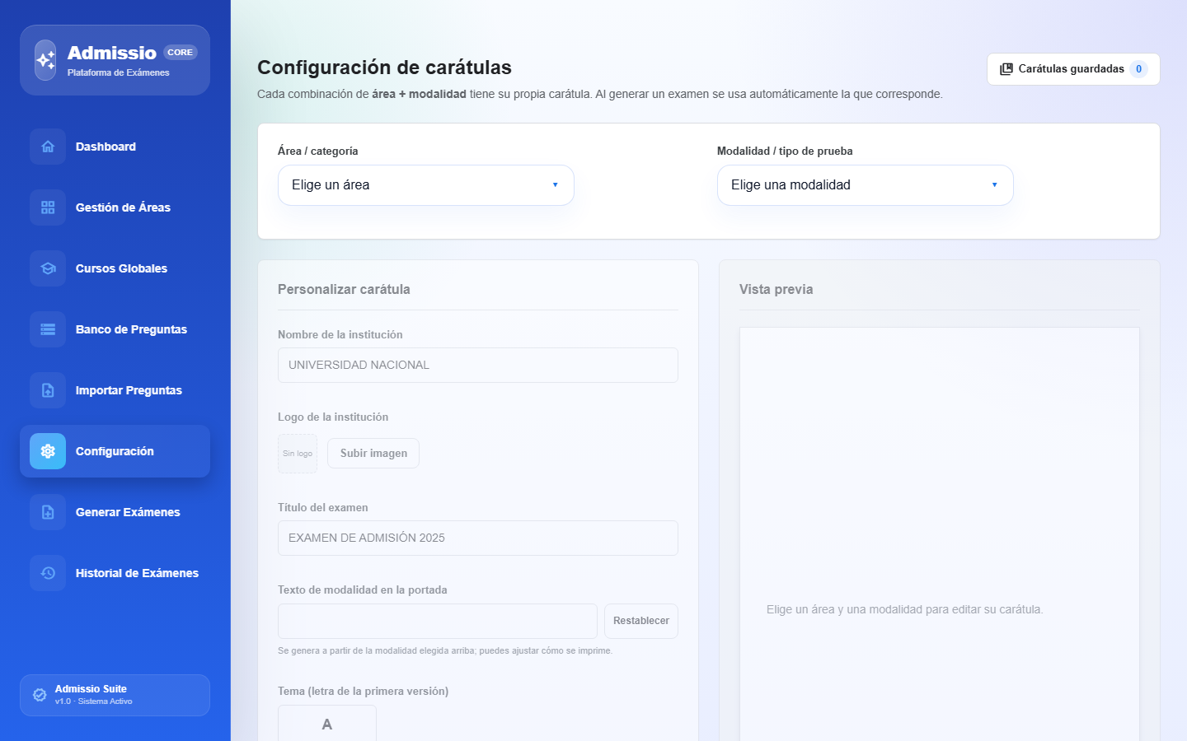
Figura 6. Configuración de carátulas con vista previa.
- Elija el Área / categoría y la Modalidad / tipo de prueba.
- Complete el nombre de la institución, suba el logo, escriba el título del examen y ajuste el texto de la modalidad.
- Revise la vista previa de la derecha. El fondo es blanco por defecto.
- Guarde. La carátula aparecerá en la galería Carátulas guardadas, agrupada por área.
Al abrir una carátula existente aparece el aviso "Editando…"; si la combinación no existe aún, verá "Nueva carátula".

10. Generar Exámenes
La generación se hace en dos pasos. A la derecha, el panel Resumen muestra en todo momento lo elegido y lo que falta.
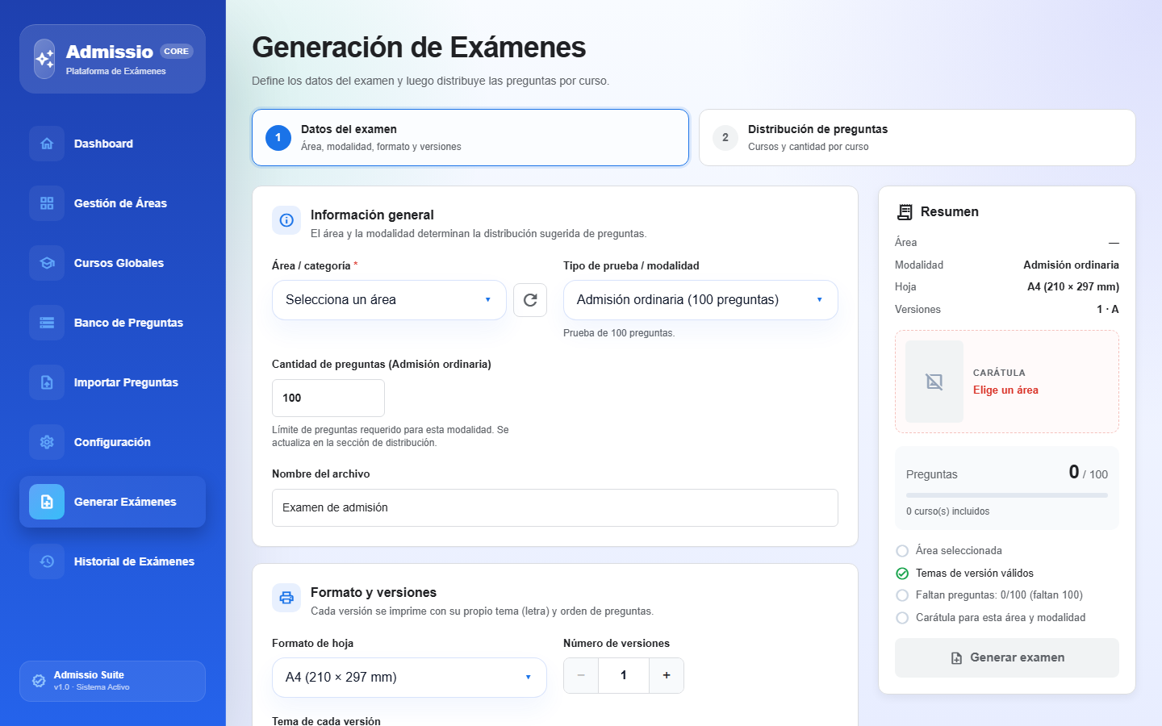
Figura 7. Paso 1 de la generación de exámenes y panel de resumen.

10.1 Paso 1: Datos del examen
- Área / categoría: determina la distribución sugerida de cursos.
- Tipo de prueba / modalidad: por ejemplo, admisión ordinaria (100 preguntas), primeros puestos (60) o personalizado.
- Cantidad de preguntas: total de la modalidad. Se puede modificar; la distribución se ajusta automáticamente.
- Nombre del archivo, formato de hoja (A4, oficio, etc.) y número de versiones.
- Tema de cada versión: la letra con que se identifica cada versión (A, B, C…).

10.2 Paso 2: Distribución de preguntas
- Se muestran los cursos del área con la cantidad sugerida para cada uno y cuántas preguntas hay disponibles en el banco.
- Puede cambiar las cantidades. La suma no puede superar ni quedar por debajo del total de la modalidad: el contador indica cuántas faltan o sobran.
- Si cambia el total, la distribución se reescala proporcionalmente.

10.3 Generar y descargar
- Verifique que todas las condiciones del panel Resumen estén en verde: área seleccionada, temas válidos, preguntas completas y carátula configurada.
- Pulse Generar examen. Aparecerá la notificación "Examen generado… Ya está en el Historial".
- Vaya a Historial de Exámenes para descargar los PDF.

11. Historial de Exámenes
Lista los exámenes generados con su código, fecha, nombre, área y número de versiones.
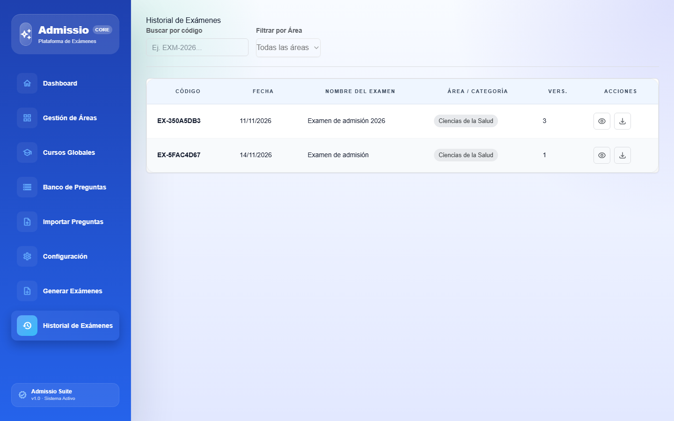
Figura 8. Historial de exámenes con búsqueda por código y filtro por área.
- Busque por código (por ejemplo, EX-…) o filtre por área.
- Con el ojo verá el detalle del examen y sus versiones.
- Con la flecha de descarga obtendrá los PDF de las versiones (si hay varias, en un archivo ZIP).

12. Flujo de trabajo recomendado
- Registre las áreas y los cursos de su institución.
- Defina la distribución de cursos de cada área.
- Cargue preguntas en el banco (manualmente o con Importar Preguntas).
- Configure la carátula de cada área y modalidad.
- Genere el examen y descargue sus PDF desde el Historial.
- Consulte o vuelva a descargar desde el Historial.

13. Preguntas frecuentes y solución de problemas
Situación | Qué hacer
"No se pudo conectar con el servidor" | Espere un momento y recargue (F5). Si continúa, el servidor puede estar en mantenimiento: avise al administrador.
No puedo generar: "Faltan preguntas" | La suma de la distribución no llega al total. Aumente cantidades o agregue preguntas al banco para ese curso.
Un curso no tiene preguntas suficientes | El paso 2 muestra el máximo disponible por curso. Importe o cree más preguntas de ese curso.
La importación "Sin IA" confunde un símbolo | Corrija el texto en la revisión con el editor. Para fórmulas muy complejas use "Con IA".
La figura no salió en la pregunta | En la revisión pulse "Agregar imagen" y recorte la zona en la imagen original, o súbala desde su equipo.
Agoté las consultas de IA | Use los métodos "Sin IA" o espere a que se renueve el cupo.
El ejecutable muestra "No se pudo conectar" | Revise su conexión a internet o la dirección escrita en servidor.txt.

14. Información del proyecto
Recurso | Enlace
Sistema publicado | https://admissio.camiluxlym.com/
Código fuente | https://github.com/Proyectos-Lino/Proyectos-2026/tree/main/examen-admision
Documentación y entregables | https://drive.google.com/drive/folders/1lVJ96Xk4Wt5RaYXSmIdStM2s4EAWJ62s?usp=sharing

Para validar la distribución de preguntas por áreas y modalidades se tomó como caso de prueba la estructura de un examen de admisión de la Universidad Nacional San Luis Gonzaga de Ica. Esta referencia es únicamente ilustrativa: Admissio no fue desarrollado por encargo de dicha universidad ni está vinculado a ella. Es un sistema genérico que puede adaptarse a cualquier universidad, instituto o centro preuniversitario.

